Clafoutis aux pommes, amandes et fève tonka
Pommes, amandes et fève tonka, voici une belle association pour ce délicieux dessert d'automne prêt en un rien de temps.
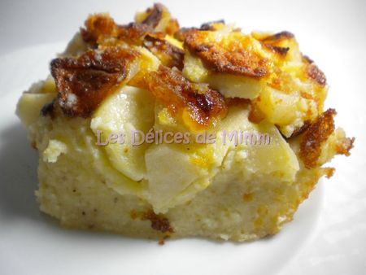
INGREDIENTS : 4 personnes
3 grosses pommes
3 œufs
80 gr de sucre
80 gr d’amandes en poudre
40 gr de Maïzena
25 cl de crème liquide
70 cl de lait
50 gr de beurre
½ càc de fève de Tonka moulue
PREPARATION :
Peler et couper les pommes en morceaux.
Les mettre dans un plat beurré et saupoudré de sucre.
Dans un saladier battre les œufs avec le sucre. Ajouter la poudre d’amandes et la Maïzena. Ajouter le lait et la crème. Terminer avec le beurre fondu.
Verser la préparation sur les pommes et faire cuire pendant 40 min à 180°C.
Servir tiède.

